Қысқа мерзімді жоспар
Күні:25.01.17ж  Сынып: 0 «Ә» |  | Қатысқандар саны:  Қатыспағандар саны:
Сабақтың тақырыбы |  | Ұ дыбысы мен әрпі.
Осы сабақта қол жеткізілетін оқу мақсаттары (оқу бағдарламасына сілтеме) |  | Балаларды Ұ дыбысы мен әрпімен таныстыру, сөз ішіндегі дыбыстың дауысты екенін ұғындыру. Ұ дыбысы бар сөзге дыбыстық талдау жасай білуге үйрету.
Сабақтың мақсаттары |  | Барлығы: Менің отбасым. Ұ дыбысы мен әрпі туралы білімді меңгереді.  Көбі: Тақырыпты түсініп, тыңдап, жетекші сұрақтар арқылы талқылайды.  Кейбірі: Алған білімді өмірде қолдана алады.
Жетістік критерийлері |  | Айтылған сөздер мен дыбыстардың көпшілігін дұрыс қайталай алады.  Нақты сөйлеу арқылы, мәселені түсінгенін көрсете алады.
Құндылықтарды дарыту |  | Оқушыларды бір-біріне деген құрмет көрсетуіне тәрбиелеу.
Пәнаралық байланыс |  | Жапсыру
Тілдік құзыреттілік |  | Ұ дыбысы мен әрпі.
Сабақ барысы
Сабақтың жоспарланған кезеңдері | Сабақтағы жоспарланған іс-әрекет |  | Ресурстар
Сабақтың басы  Ынтымақтастық атмосферасын қалыптастыру  5 минут | Доп қағу ойыны  Доп қағып алу арқылы өтілген дыбыстарды қайталау. |  | Шаттық шебері
Сабақтың ортасы  10 минут | Топпен отырғызу  (дауысты дыбыс, дауыссыз дыбыс, әріптер)  №1 Өткен әріптерді іліп ішінен таныс емес дыбысты табу.  Ендеше бүгінгі тақырыбымыз қандай дыбыс екен. Ұ дыбысы мен танысамыз.  Мақсатымыз : Ұ дыбысы мен әрпімен таныстыру, сөз ішіндегі дыбыстың дауысты екенін ұғындыру. Ұ дыбысы бар сөзге дыбыстық талдау жасай білуге үйрету.  Ұ дыбысын үшрет қайталау, талдау.  №2 Ұ дыбысына байланысты сөздер айтқызу айтылған сөздерді қорытындылау.  №3 Ауада баспа түрін жазу. Дәптермен жұмыс. |  | Таныстырылым, оқулықпен жұмыс
Сергіту сәті  1 минут | Сергіту сәті  Жаза, жаза жазуды,  Талып кетті қолымыз.  Жақсы жазып жазуды,  “5” аламыз бәріміз |  | Сергіту сәтіне арналған жинақ
Қызықты тапсырма  10 минут | №4. Оқылым.  №5 Топтық жұмыс.  - Топ Сәйкестендіру.  - Ұшақ сөзіне дыбыстық талдау жасау  - Ұ дыбысынан басталатын сөздерді табу. |  | Оқулық, дәптерлер.
Сабақтың соңы  2 минут | Рефлексия  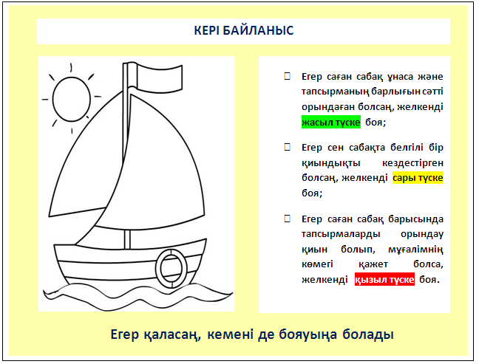 |  | микрафон
Дифференциация – оқушыларға көбірек қолдау көрсетуді қалай жоспарлайсыз? Қабілеті жоғары оқушыларға қандай тапсырмалар қоюды жоспарлап отырсыз? | Бағалау – оқушылардың материалды меңгеру деңгейін тексеру жоспарыңыз? |  | Пәнаралық байланыс  Денсаулық және қауіпсіздік техникасының сақталуы  АКТ  Құндылықтармен байланыс (тәрбие)
Қолдау көрсету.  Қабілеті жоғары оқушылар айтылған сөздер мен сөйлемдердің көпшілігін дұрыс қайталай алады. | Оқушылар өздері жасаған бет-бейнелеріне қарап бір-біріне көңіл- күйлерін айтады. (қуанышты, көңілді, көңілсіз, ашулы) |  | Жапсыру  Оқушыларды бір-біріне деген құрмет көрсетуіне тәрбиелеу.

